**chaper5(2022)**

题量: 5 满分: 50

作答时间:09-26 17:47至10-17 23:55

[智能分析](https://stat2-ans.chaoxing.com/study-knowledge/ans?courseid=204377525&cpi=206036082&clazzid=60450788&ut=s&relationId=22533821&type=2)

50分

**一. 计算题（共5题，50分）**

1. (计算题, 10分)

如图所示,电压源Ua=5V,Ub=3V,电阻R1=6kΩ和R2=12kΩ.求输出电压Uo。

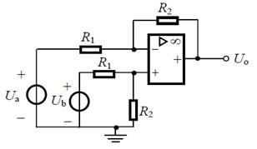

**我的答案：**

10分

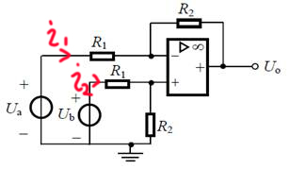

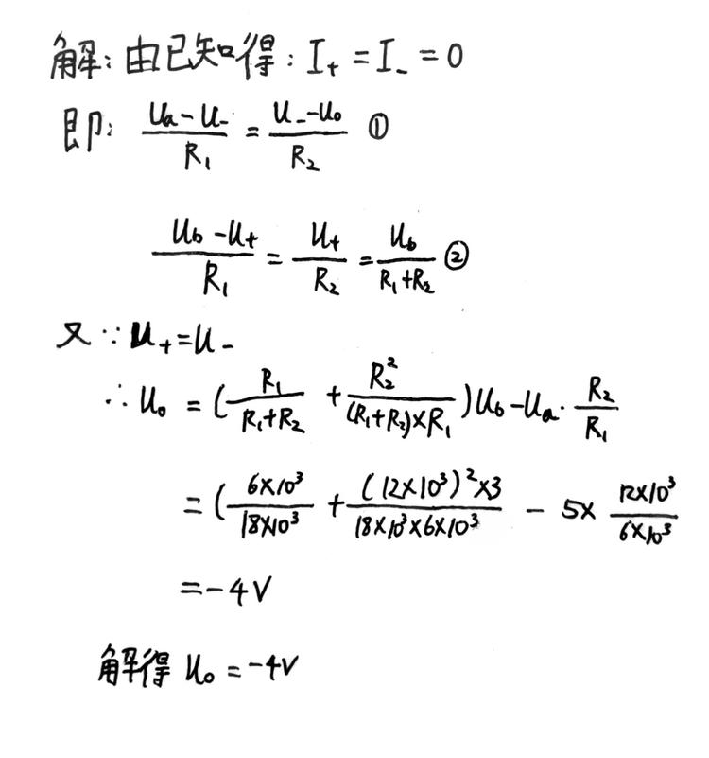

**正确答案：**

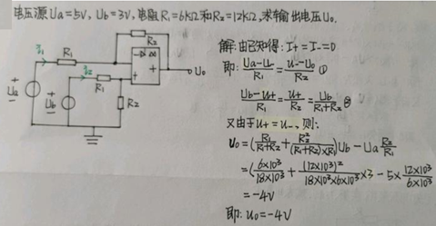

**答案解析：**

具体解析

2. (计算题, 10分)

如图所示,试写出uO的表达式。

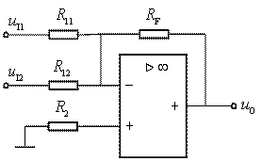

**我的答案：**

10分



**正确答案：**



**答案解析：**

具体解析

3. (计算题, 10分)

如图,已知电压表的读数为4V,试求电阻R。

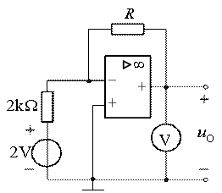

**我的答案：**

10分



当时，

则有，



**正确答案：**

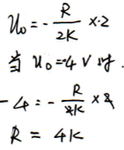

**答案解析：**

具体解析

4. (计算题, 10分)

如图,试求输出电流I。

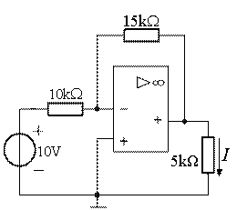

**我的答案：**

10分

①由续断原理，

;

。

②由虚短原理，

;

;

解得，I=-0.003A。

**正确答案：**

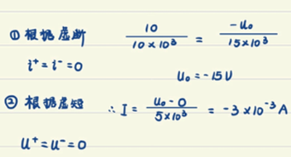

**答案解析：**

具体解析

5. (计算题, 10分)

如图所示,求UO/US 。

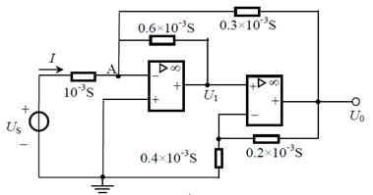

**我的答案：**

10分

解：

;

;

解得，。

**正确答案：**

